程序结构说明

程序结构类图：
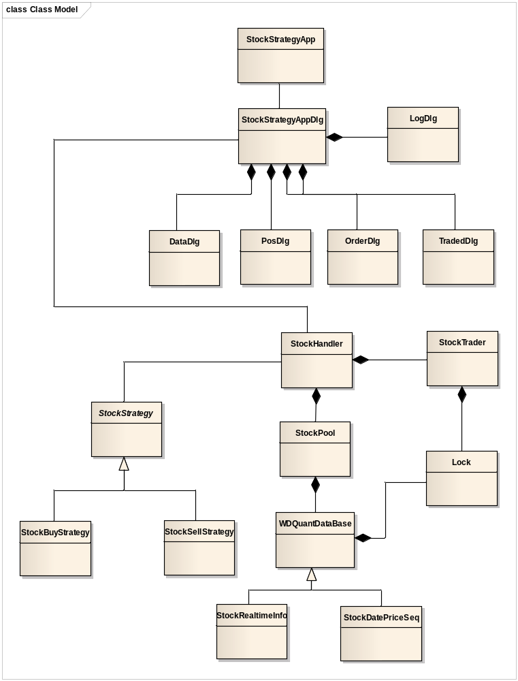

其中，StockStrategyAppDlg是主对话框类，LogDlg是登录对话框类，下面四个对话框DataDlg、PosDlg、OrderDlg和TradedDlg分别用于显示股票实时行情、资金持仓信息、当日委托和成交记录信息。
整个程序的业务逻辑由StockHandler类控制，负责控制从Wind服务器中获取数据、程序逻辑控制、交易控制、内存管理等。并通过StockPool、StockTrader、WDQuantDataBase及其子类完成其功能。
StockStrategy及其子类只负责策略交易算法，通过将自己的指针加入StockHandler来完成策略交易操作。如果另外要写一个策略算法，只需另写一个类继承自StockStrategy，重写doStrategy抽象函数即可。
StockPool在本地缓存了股票列表的实时行情数据，并能够不断与wind服务器交互实现数据的更新。策略类直接访问StockPool里的本地缓存数据来判断是否买入和卖出。
WDQuantDataBase封装了Wind数据的C/C++接口，子类StockRealtimeInfo的对象用于表示一只股票的wsq实时订阅数据，子类StockDatePriceSeq的对象用于表示一只股票的wsd日期价格数据。它们组合成股票池的内容。
StockTrader封装了Wind交易的C/C++接口，使得一个StockTrader对象代表一个交易账号，能执行登录、登出、委托、查询等交易功能，本地也缓存了资金、持仓、委托成交记录等数据，并能够不断从Wind服务器中查询更新。策略类通过StockTrader类来实现委托下单和撤单。

具体细节请参考源代码。

